Муниципальное учреждение дополнительного образования
«Центр эстетического воспитания детей»
Республика Мордовия, город Саранск

Занятие по изобразительному искусству:
«Зимний пейзаж маслом»
(для детей 12 - 17 лет)
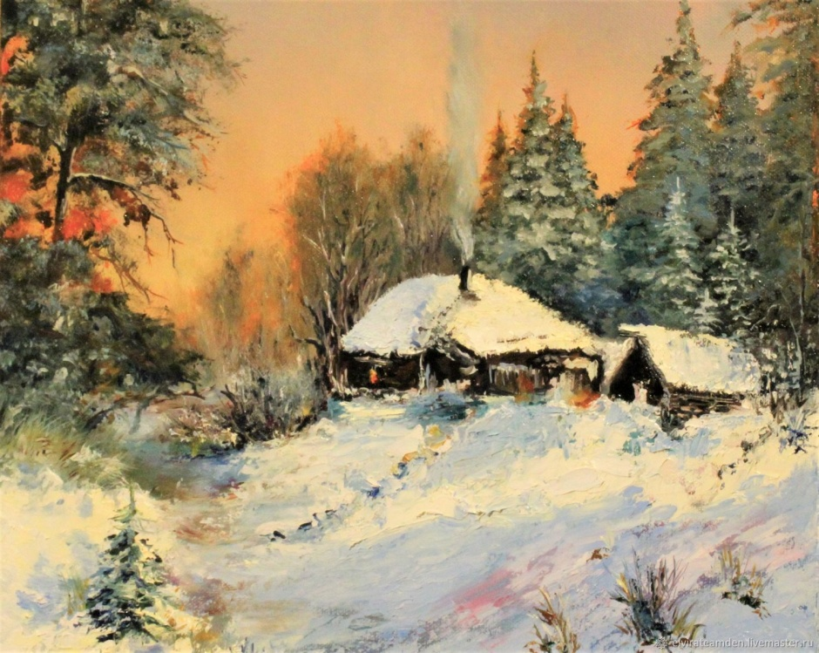

Подготовила:
педагог дополнительного образования
студии изобразительного искусства
Калиниченко Татьяна Александровна

Саранск 2022
Тема урока: «Зимний пейзаж маслом»
Цели урока:
- познакомить с художественными материалами при написании пейзажа маслом и методами работы с ними;
- научить видеть средства выразительности письма маслом, которые используют при изображении пейзажа;
- способствовать развитию навыков пейзажной живописи, в передаче пропорций сложных по форме предметов, навыков композиционного решения;
- закреплять умение рисовать масляными красками, передавая в работе неповторимую красоту;
- способствовать воспитанию любви к творчеству талантливых мастеров искусства работающих художественными материалами.
Задачи: формирование навыков работы маслом, используя растворитель и кисти щетина, палитра, тряпочка; развитие способности к творческому самовыражению; воспитывать бережное отношение к работе.
Оборудование: холст, карандаш синего цвета для наброска, мольберт, растворитель «Тройник», палитра, кисти щетина разных размеров круглые и плоские, поэтапное выполнение работы.
Задание: составить композицию на заданную тему.

План занятия.
I. Организационный момент.
Приветствие.
II. Проверка готовности к уроку.
Необходимо подготовить рабочее место и принадлежности к занятию.
Приготовить холст, карандаш синего цвета для наброска, мольберт, растворитель «Тройник», палитра, кисти щетина разных размеров круглые и плоские, тряпочка, масляные краски «мастер – класс».
III. Изучение нового материала.
а) познакомить учащихся с живописными материала, необходимые для данной работы.
б) выбор формата и композиции на холсте.
в) эскиз работ по теме.
г) живописное решение работы.
IV. Самостоятельная работа учащихся.
Индивидуальная помощь учащимся.
V. Итог занятия.
Выставка работ учащихся.
Ход занятия.

I. Организационный момент.
Приветствие.
II. Проверка готовности к уроку.
Необходимо подготовить рабочее место и принадлежности к занятию.
Итак, что же нужно вам для рисования маслом прямо сейчас:
- Масляные краски;
- Кисти;
- Холсты (на подрамнике и на картоне);
- Разбавитель масляных красок;
- Синий карандаш;
- Палитра для масляных красок;
- Грунт для холста;
- Масленка;

Горизонтально Вертикально
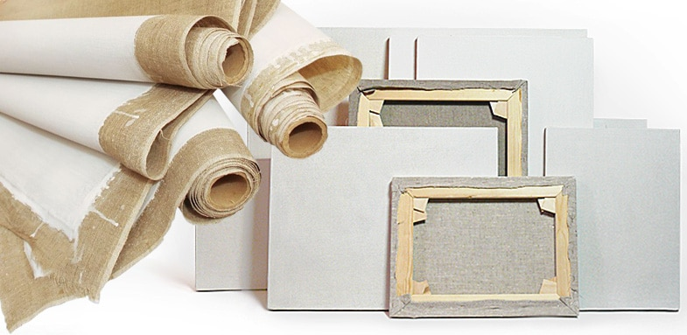
(Фото 1)

Виды холстов для живописи, какой выбрать
Выбор холста, наверное, одно из самых трудных заданий для начинающего художника. Холст — это основа для создания творческой работы, и если выбрать холст неправильно, то и работа может не получиться. Выбирая, холст определяете технику и способ написания картины. В чем секрет? Что такое холст и как же его правильно выбрать.

Из какого материала выбрать холст для работы масляными красками, хлопок или лен?
Холсты из хлопка на сегодняшний день, наверное, самые распространенные и пользуются постоянным спросом. Известно, что первые холсты из хлопка начали использовать в США, только в прошлом веке. Как понимаете, им нет еще и века, значит невозможно проверить, насколько они долговечны.
Плюсом выбора холста из хлопка можно сказать:
- цена холста не столь велика, как у льняного;
- при хорошей натяжке хорошо и удобно писать на хлопковом холсте;
Если говорить о минусах холста из хлопка, то стоит отметить:
- подвержен накоплению влаги.
- легко подвергается механическому влиянию;
- со временем хлопковый холст может провисать.
Выбрав холст изо льна. Старые мастера, которые писали свои шедевры только на льняных холстах. Лен зарекомендовал себя как лучший материал для холста. Картины на льняных холстах пишутся уже не одно столетие, в отличие от хлопка, который как материал для холста появился не так давно. Выбор льняного холста для живописи является среди художников «благородным» и самым хорошим.
Если говорить о плюсах льняного холста, то стоит отметить:
- лен не поглощает влагу в отличие от хлопка;
- менее подвержен провисанию со временем;
- не настолько подвержен механическим повреждениям;
Если говорить о минусах холста из льна, то стоит отметить:
- льняной холст стоит гораздо дороже хлопкового;
- вес его немного больше чем хлопка (если говорить о выставках и отправкой почтой картин);

Какая зернистость холста нужна для качественной живописи?
Есть три вида зернистости холстов:
- мелкозернистый холст. Такие холсты отличаются своей почти гладкостью, зернистость холста очень мелкая и от того его сейчас выбирают не многие. На таких холстах хорошо писать лессировками, накладывая один слой краски за другим. Хороший выбор если вы хотите написать портрет.
- среднезернистый холст. Холст со средним размером зерна, один из самых востребованных. На таких холстах удобно писать пастозно, а также можно писать лессировками.
- крупнозернистый холст отлично подойдет для работы мастихином. Такой холст хорошо держит фактурную живопись без видимой деформации.

Какой выбрать холст, загрунтованный или нет?
Выбор очевиден, холст должен быть загрунтованным для того чтобы на нем писать масляными красками. Не загрунтованный холст не подходит для письма. Но как всегда есть выбор: купить загрунтованный холст, или не загрунтованный и естественно загрунтовать его самостоятельно.

Холст на подрамнике или на картоне, какой выбрать?
- холст на подрамнике, можете отрегулировать его натяжку, при перевозке можно снять холст, а потом снова натянуть. Холст на подрамнике дает «пружинистость» за счет натяжки во время письма.
- холст на картоне, это тот же холст только приклеен к картону, он тоньше (за счет отсутствия подрамника) и стоят не дорого, чем холст на подрамнике.
Также стоит сказать о фанере, ДВП и дерево, на котором художники пишут этюды в студии или на пленэре. Отличный материал, но не долговечен, писать на них можно, но уделите внимание грунту этого материала. Фанера со временем может расслоиться, а ДВП дать волны от влаги, Дерево в данном случае будет более практично, если его хорошо загрунтовать и защитить, вы ведь видели деревянные иконы, к которым веками приходят верующие.
Конечно в первую очередь долговечность картины зависит от того в каких условиях она находится, насколько переменчив климат и уровень влаги в помещении, где она висит. Материал, из которого сделан холст, может существенно продлить или сократить время «жизни» работы.
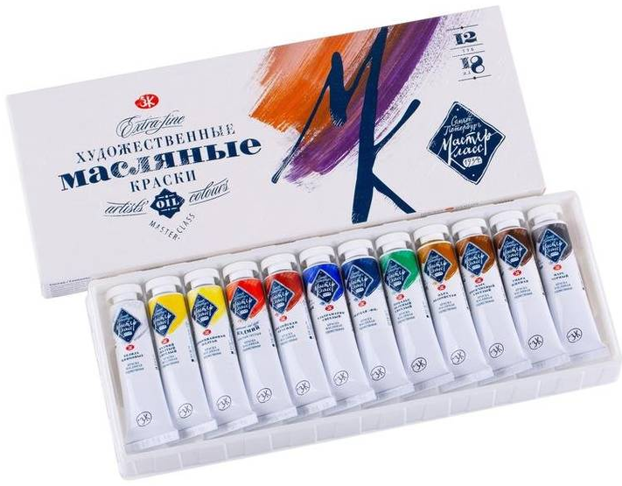
(Фото 2)
Масляные краски «Мастер-класс» производятся заводом художественных красок Невская палитра, расположенным в городе Санкт-Петербурге.
Завод уже более 80 лет выпускает продукцию для профессиональных художников и любителей творчества.
Сотрудники завода художественных красок Невская палитра постоянно работают над расширением палитры масляных красок «Мастер-класс», и каждый год в ассортимент вводятся новые цвета.
Серия масляных красок «Мастер-класс» представлена поштучно в тубах по 46 миллилитров и в различных наборах.
Красочная палитра состоит, преимущественно, из традиционных для художников красок на основе натуральных земляных, кадмиевых, кобальтовых и железоокисных пигментов и характеризуется сбалансированностью корпусных и лессирующих красок. Тонкодисперсные, пастозные художественные краски серии "МАСТЕР-КЛАСС" отличаются чистотой цвета и высокой светостойкостью, не меняют изначального тона после высыхания, что позволяет использовать их даже при выполнении самых ответственных и реставрационных работ. Полная палитра профессиональных художественных масляных красок серии "МАСТЕР-КЛАСС" насчитывает 64 цвета.
Это художественные масляные краски наивысшего качества для требовательных профессионалов и любителей.
Художественные масляные краски "Мастер-Класс" изготавливаются из высококачественных пигментов и связующего на основе специально обработанного льняного масла с добавлением натуральных смол - даммары и мастикса, положительным образом влияющих на оптические свойства красок.
В состав большинства красок входит только по одному пигменту, что позволяет получать краски исключительной интенсивности и чистоты цвета, высокой светостойкости и превосходной смешиваемости.
- Белила цинковые или белила титановые
- Кадмий желтый светлый или кадмий желтый средний
- Неаполитанская желтая или стронциановая желтая
- Кадмий красный светлый или кадмий красный темный
- Охра красная или английская красная или индийская красная
- Ультрамарин светлый
- Кобальт синий средний или голубая "ФЦ"
- Кобальт зеленый темный или кобальт зеленый светлый
- Охра светлая или охра золотистая или Сиена натуральная
- Умбра жженая или Сиена жженая
- Умбра натуральная ленинградская или марс коричневый светлый или марс коричневый темный
- Марс черный или виноградная черная. Сделано в России.
Какую выбрать палитру для живописи маслом?
Палитра для художника — неотъемлемый помощник в создании картина. Ведь именно благодаря палитре можно создать не просто цвета, а оттенки краски. Палитры используются для смешивания масляных, акварельных, темперы, акриловых красок…
Скорее всего, если Вы увлекаетесь живописью Вы знаете что такое палитра.
Разные палитры для масляной живописи.
Палитра для живописи должна быть плоской, тонко и легкой.
- плоской чтобы удобно было смешивать краски,
- тонкой, чтобы удобно было переносить и брать ее с собой на пленэр,
- легкой палитра должна быть обязательно, положив ее в этюдник недолжны, чувствовать ее веса (художник может пройти до десяти дополнительных километров в поисках хорошего пейзажа).
Палитры для рисования бывают, из разных материалов:

Деревянная палитра
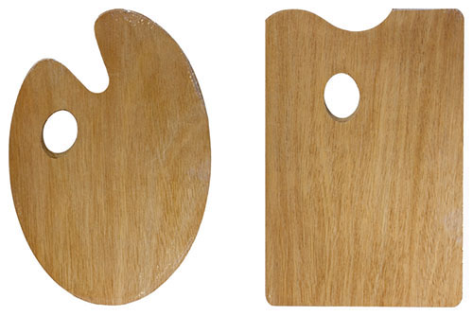
(Фото 3)
Палитры из дерева, наиболее часто используемые среди художников. Деревянная палитра удобна, легка и довольно долговечна. На таких палитрах художники пишут в студиях и на пленэре (деревянная палитра неотъемлемая часть этюдника). На деревянной палитре удобно смешивать краски, ее легко чистить, но после покупки обязательно загрунтуйте свою палитру, чтобы дерево не тянуло масло из красок. Для этого покройте палитру масло в 2-3 слоя, с обязательным полным высыханием каждого слоя. После этого палитра готова.
Важно:
- даже если вы купили загрунтованную деревянную палитру, все равное вскройте ее маслом.
- деревянная палитра может деформироваться от влаги (даже если загрунтована маслом).
- палитра из дерева может принять небольшой изгиб, если она не лежит горизонтально, а стоит под углом (опирается на что-то).

Палитра из пластика
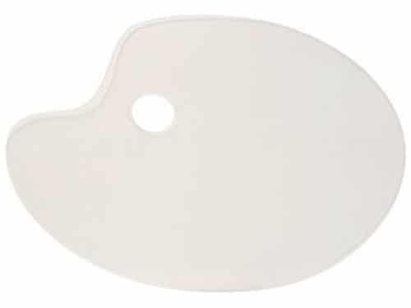
(Фото 4)
Пластиковые палитры — это уже новшество, которое подарило нам современное время. Данные художественные палитры отличаются особой тонкостью и легкость. Из плюсов это то, что ее не нужно грунтовать и очень легко держать в руке. Часто в таких палитрах есть даже ячейки для разных красок.
Важно:
- пластиковые палитры очень легкие, за счет чего на пленэре ее легко может снести ветром.
- от влаги палитра из пластика, конечно, не пострадает, но вот хранить ее там, где не попадают прямые солнечные лучи. За длительное время это может деформировать пластик.
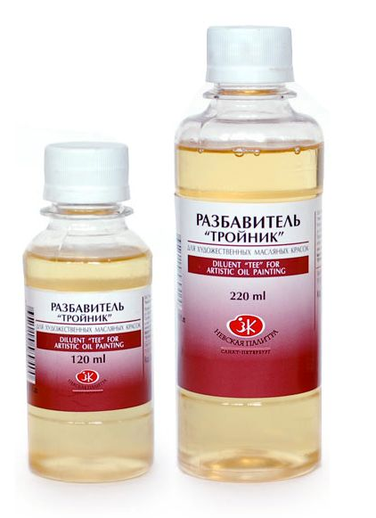
(Фото 5)
Разбавитель №3 "тройник" для масляных красок производства завода художественных красок "Невская палитра " (г. Санкт-Петербург) применяется для разведения масляных красок и в качестве промежуточного слоя для усиления адгезии красочных слоёв. Состоит из трех компонентов: смеси даммарного, льняного масла и пинена, поэтому его и принято называть "тройник". Полностью натуральный продукт. Даммарное масло - это продукт переработки смолы дерева даммара. Пинен получают путем перегонки из смолы сосны. Оба этих вещества по - отдельности используются для растворения и разбавления масляных красок. Льняное масло применяется как основа для получения масляных красок, для самостоятельного изготовления красок с помощью пигментов, и также как разбавитель масляных красок. Дает блеск и яркие насыщенные цвета. Выпускается во флаконе объемом 120мл и 220мл.

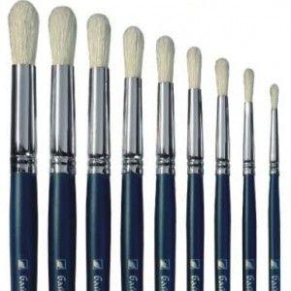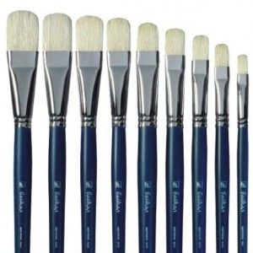
(Фото 6) (Фото 7)
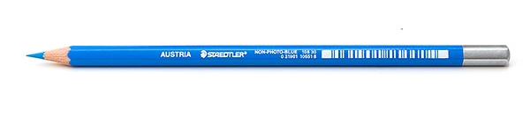(Фото 8)
Частенько попадаются кадры, когда рисуют не простым, а красно-синим карандашом. Сине-красный набросок дает возможность разделить стадии, слои рисунка. А недавно выяснилось, что есть еще парочка объяснений.
Во-первых в грифеле цветного карандаша больше воска, следовательно рисует он мягче и плавне, как ни странно. Они стираются обычным ластиком на конце.
Во-вторых, если рисовать синим цветом, а поверх обвести «начисто» черным и отксерокопировать рисунок — синие линии просто пропадут, и останется только черный контур.
III. Изучение нового материала
Составление эскизов для работы.
Пишем зимний пейзаж с натуры или по фото.
Свою первую картину лучше начать с попытки повторить образец или хотя бы фотографию. Выполнять пейзажи маслом с натуры на природе сложно, так как новичку нужно много времени, а из-за движения солнца в течение дня и смены погоды картинка может очень быстро измениться. Так что работайте в спокойном темпе и в привычных условиях, то есть, используя фото пейзажа.
Рисуем пейзаж маслом поэтапно
Перед началом работы нужно подготовить все необходимое к данной работе. Итак, вы нашли образец, подготовили все.
Приступайте к работе. Этапы будут следующие:
1. Нанесите контурный рисунок на подготовленную поверхность. При работе с образца проще всего выполнить этот шаг, используя рисование по сетке. Для этого на шаблон накладывается прозрачный слой с подготовленной клетчатой матрицей. На своем листе делается такая же сетка тонкими линиями простого карандаша.
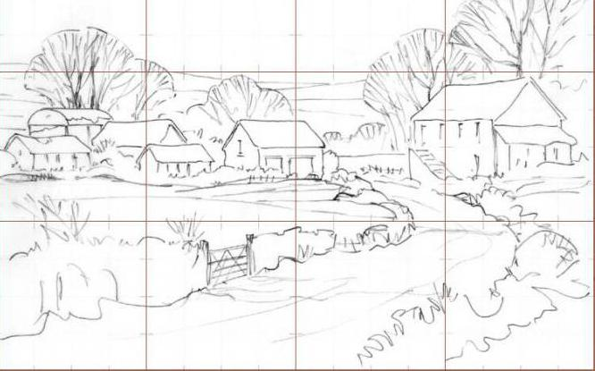
(Фото 9)
2. Когда начнете работать красками, выполните сначала широкой кистью фон и проложите все объекты без использования большого количества оттенков. У вас должна получиться обобщенная система цветовых сочетаний и отношений. Начинайте работу со светлых оттенков. Затемнить вы всегда успеете. Анализируйте не только тон конкретного объекта, но и то, насколько он отличается от цвета фона или соседнего элемента. 3. Прописывайте (картины маслом именно пишут, а не рисуют) кисточкой среднего размера более мелкие детали. 4. Не забывайте отходить от работы, поставив ее вертикально.
5. Выполните тонкой кистью деталировку. Обратите внимание, что мелкие детали стоит обозначать только на переднем плане. Задний фон нужно оставлять обобщенным. Это создает эффект пространства, перспективы.
6. Последним штрихом обозначьте на картине блики — самые светлые места. Еще раз оцените работу издалека. Если вам все нравится, оставляйте сохнуть.
Масляная живопись достаточно долговечна и при бережном отношении может храниться века. Художники, выполняющие картины маслом, могут добиться на холсте максимальной глубины тона, насыщенности цвета. Художественные приёмы, применяемые в живописи маслом очень богаты и разнообразны, современная живопись маслом даёт возможность написать оригинальные картины и сделать творчество художника почти бессмертным.
Эскизы для работы
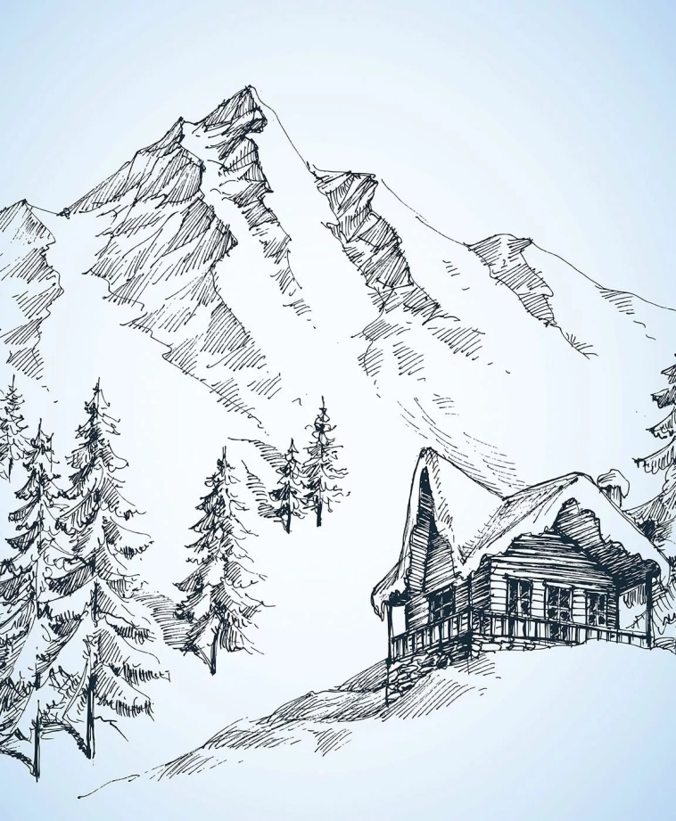
(Фото 10)
Живописное изображение работы
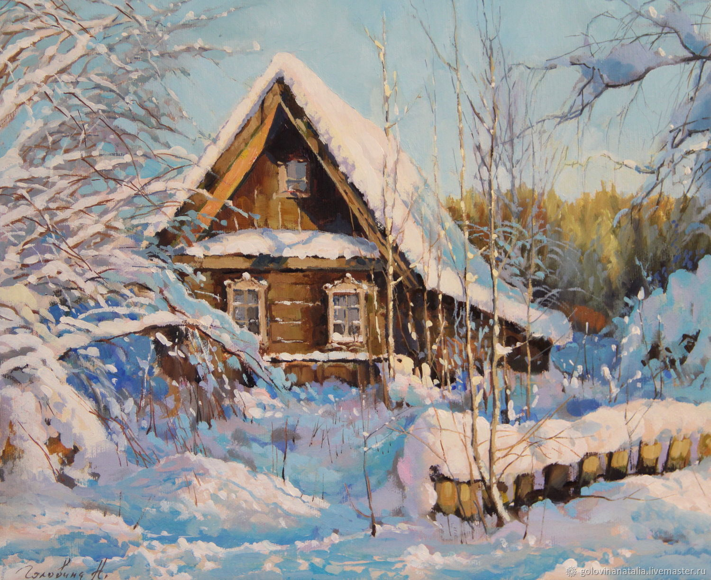
(Фото 11)
Зимний пейзаж маслом "Зима в избушке", Размер 25/30.
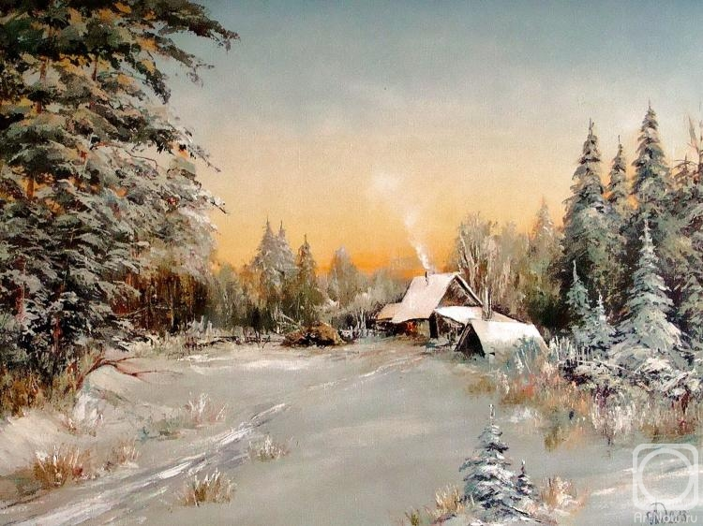
(Фото 12)
IV. Самостоятельная работа учащихся.
Индивидуальная помощь учащимся.
V. Итог занятия.
Выставка работ учащихся.

Список литературы
Интернет ресурсы:
https://pugach-painting.com/ru/vidy-xolstov-dlya-zhivopisi-kakoj-vybrat/
https://krasniykarandash.ru/product/nabor_masla_master_klass_12_tsv_18_ml.html
https://pugach-painting.com/ru/kakuyu-vybrat-palitru-dlya-zhivopisi-maslom/
http://artlab.club/letta-art/sekret-sinego-karandasha-raskryt.html
https://www.labirint.ru/office/331420/
https://fb.ru/article/214604/kak-vyipolnyat-peyzaji-maslom-nachinayuschim
http://refleader.ru/jgeqasmeryfsjge.html
https://499c.ru/poetapnoe-izobrazhenie-zimnego-peizazha-zimnee-risovanie-s-detmi-podborka/
https://www.livemaster.ru/golovinanatalia
(Фото на титульном листе) https://www.livemaster.ru/item/34989252-kartiny-i-panno-kartina-maslom-zimnij-pejzazh-derevenka-moya
(Фото 1) https://pugach-painting.com/ru/vidy-xolstov-dlya-zhivopisi-kakoj-vybrat/
(Фото 2) https://krasniykarandash.ru/product/nabor_masla_master_klass_12_tsv_18_ml.html
(Фото 3,4) https://pugach-painting.com/ru/kakuyu-vybrat-palitru-dlya-zhivopisi-maslom/
(Фото 5) https://www.peredvizhnik.ru/catalog/vspomogatelnyie_sredstva/vspomogatelnyie_sredstva_dlya_masla/razbaviteli_i_ochistiteli/razbavitel_troynik_dlya_maslyanykh_krasok_flakon_p_e_220ml/
(Фото 6) https://saransk.tiu.ru/p508059059-kist-dlya-masla.html
(Фото 7) https://www.peredvizhnik.ru/catalog/kisti/kisti_dlya_masla/kisti_naturalnyie/kist_dlya_masla_i_akrila_schetina_ovalnaya_seriya_baykal_18_ruchka_dlinnaya/
(Фото 8) http://artlab.club/letta-art/sekret-sinego-karandasha-raskryt.html
(Фото 9)https://fb.ru/article/214604/kak-vyipolnyat-peyzaji-maslom-nachinayuschim
(Фото 10)https://flomaster.club/12065-zimnij-pejzazh-nabrosok.html
(Фото 11)https://www.livemaster.ru/item/29205297-kartiny-i-panno-zimnij-pejzazh-maslom-derevenskij-pejzazh-zim
(Фото 12)https://artnow.ru/kartina-Zimniy-peyzazh-hudozhnik-Lednev-Aleksandr-795261.html

